第二单元生物的多样性检测卷（单元测试）
姓名：___________班级：___________考号：___________
一、选择题（每题3分，共10题）
1．下列特征不可能遗传的是（ ）。
A．单眼皮 B．卷舌 C．近视眼
2．根据恐龙的化石，我们知道恐龙是（ ）。
A．脊椎动物 B．无脊椎动物 C．哺乳动物
3．关于古生物化石，下列说法错误的是（ ）。
A．古生物化石的形成时间很长
B．古生物化石可以在地层中找到
C．古生物化石只具有观赏价值
4．“人间四月芳菲尽，山寺桃花始盛开。”这句诗充分说明了（ ）。
A．环境影响生物 B．生物适应环境 C．生物影响环境
5．我们在进行校园生物大搜索时，下列说法中错误的是（ ）。
A．不可以破坏生物的生活环境
B．把观察到的小动物都带回家
C．可以从脚印、粪便、毛发等踪迹推测躲藏起来的动物
6．开展校园生物大搜索和制作校园生物分布图要做的事情是（ ）。
A．对校园进行分区域
B．给校园植物全部挂植物牌
C．带上杀虫剂防止受伤
7．如果一对父母都是双眼皮，那么他们生的孩子（ ）。
A．一定是双眼皮 B．一定是单眼皮 C．较大可能是双眼皮
8．对于古代生物，下列说法不正确的是（ ）。
A．有些古代生物已经不复存在，一些现存生物与古代生物相似
B．科学家只能通过古生物化石研究古生物
C．有些古代生物一直生存到现在，如鲎
9．“天下乌鸦一般黑”这句俗话说明动物有（ ）。
A．生殖现象 B．遗传现象 C．进化现象
10．我们不能从校园生物分布图获得的信息是（ ）。
A．动物的饮食习惯、运动特点
B．某种植物所在的位置
C．校园中常见动植物的种类
二、判断题（每题2分，共10题）
11．地球上的动物多种多样，即使是同种动物也存在个体上的差异。( )
12．制作生物化石模型时，可以用活的小动物在橡皮泥上压出印迹。( )
13．人的相貌特征、血型、性格、行为方式等方面都存在着遗传变异的现象。( )
14．人类是生物大家族中的一员，保护生物多样性有益于保护人类自己。 ( )
15．通过化石可以获得古生物的相关信息。( )
16．植物后代与亲代之间的相同特征称为遗传。( )
17．生态环境由生态系统和环境系统中的各个“元素”共同组成。( )
18．父母的所有特征都会遗传到子女的身上。( )
19．生物种群是由很多个同种生物个体组成的。( )
20．爬行动物出现的时间比哺乳动物晚。( )

三、连线题（每题10分，共20分）
21．连线题。
哺乳动物 体表被毛，胎生，用乳汁喂养小动物
鱼类 体表有角质鳞片，贴地爬行，适应陆地生活，卵生
爬行动物 终身生活在水中；用鳃呼吸
两栖动物 身体上长羽毛，体温恒定，卵生
鸟类 幼体生活在水中，用鳃呼吸，成体可以在陆地生活，用肺呼吸
昆虫类 身体分为头、胸、腹三部分，胸部有三对足
22．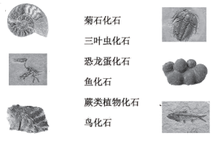

四、简答题（每题10分，共30分）

23．校园中的动植物之间存在着什么有趣的关系？
24．请为银杏树设计制作一个植物标识牌。
25．这是一具猛犸象的骨骼化石，它和现在的大象有什么相同和不同之处？推测一下猛犸象当时生活的环境。
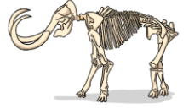

参考答案：
1．C
2．A
3．C
4．A
5．B
6．A
7．C
8．B
9．B
10．A
11．√
12．×
13．√
14．√
15．√
16．√
17．√
18．×
19．√
20．×
21．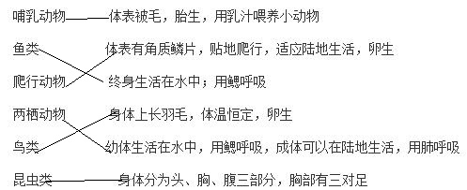
22．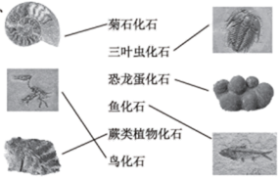
23．答：校园中各种各样的动植物之间存在着一定的关系，有的是食物关系，有的是营养关系，比如我们在草丛中发现较多中华蜂蟠，北方俗称“扁担锅”，因为它比较喜欢咬嗑叶片，所以多出现在杂草中，它们是被吃与吃的食物关系。
24．银杏
别称：白果、公孙树
科属：银杏科银杏属
产地：中国
形态物征：落叶乔木、叶扇形、有柄、无毛、种子椭圆形。
25．答：（1）相同之处：身体庞大，都有粗壮的四肢，长长的鼻子，长长的门齿；都以植物为食。
（2）不同之处：①它们的外形特征不尽相同。猛犸象头骨比大象短而高，身披黑色的细密长毛，无下门齿，上门齿很长，向上，向外卷曲。而大象上颌具有1对发达门齿，终生生长，皮毛稀疏，体色呈浅灰褐色。
②还有栖息环境不同。从猛犸象的身体结构来看，它具有极强的御寒能力，与大象不同，它们并非生活在热带或亚热带，而是生活在北半球的第四纪大冰川时期，生存于亚欧大陆北部及北美洲北部更新世晚期的寒冷地区。而大象广泛分布在非洲撒哈拉沙漠以南和南亚及东南亚以及中国南部边境的热带及亚热带地区。
猛犸象身上披着黑色的细密长毛，皮很厚，具有极厚的脂肪层，是一种适应寒冷气候的动物，在气候寒冷的更新世（大约公元前 258万年至公元前1．1万年），它们广泛生活在亚欧大陆北部。

